**דמו ראשוני לממשק שימוש במאגר ביטחון מזון:**

הדמו מדגים שימוש של שלוש ישויות עיקריות: יצרנים (יצרני המזון השונים), צרכנים (לא מדובר בצרכנים פרטיים, אלא ברשתות שיווק וגופים גדולים), וספקים (שמספקים חומרי גלם ליצרנים ומקשרים בין היצרנים לספקים).

הדפים השונים:

כשנכנסים למסך הבית צריך להזין קוד משתמש והמערכת מזהה האם מדובר בצרכן/ספק/יצרן

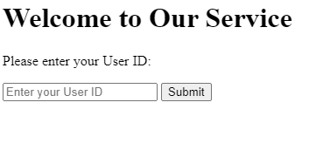

לשם ההדגמה מצורף קובץ XLSX שנקרא unique_ids עם קודים ואפשר להזין קוד בהתאם לדף שרוצים לראות.

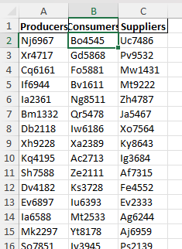

**דפי היצרנים:**

כשנכנסים לדף היצרנים ניתן לבחור האם אנחנו רוצים לבקש מספק חומר גלם או לצפות בבקשות מהספקים עבור המוצרים שאנו מייצרים.

אם רוצים לצפות בבקשות מהספקים אנחנו יכולים לבחור אם לקבל או לדחות כל בקשה

אם אנחנו מעוניים לבקש מספק חומר גלם אנחנו צריכים להזין את מזהה הספק, את ברקוד המוצר שאנחנו מעוניינים בו (המזהה היחודי של המוצר) ואת הכמות שאנחנו מעוניינים בה.

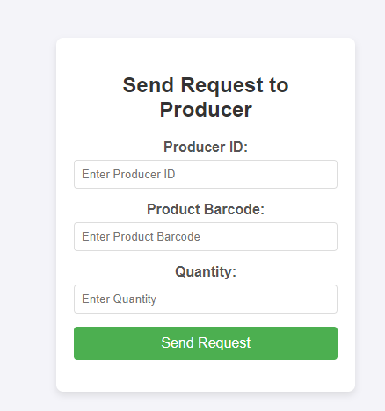

**דפי הצרכנים:**

כשנכנסים לדף הצרכנים ניתן לבחור האם אנו מעוניינים לצפות במלאי הנוכחי שלנו או והעלות בקשה למלאי מספק.

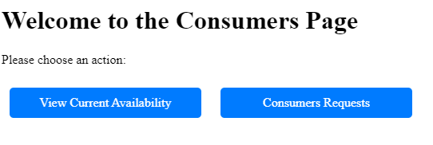

אם אנחנו מעוניינים לצפות במלאי שלנו צריך לטעון את הקובץ ViewAviability שמצורף רק לשם ההדגמה.

אם אנחנו רוצים להעלות בקשה לספק צריך להזין את מזהה הספקף את ברקוד המוצר ואת הכמות שרוצים

**דפי הספקים:**

בדף הספקים אנחנו יכולים לבחור בין לצפות בבקשות שהעלו אלינוו (בין אם אלו צרכנים או יצרנים שצריכים חומרי גלם) או להעלות בקשה ליצרנים בהתאם לבקשות שקיבלנו.



